# 应聘人员操作手册

1. 输入网址进入招聘系统首页，点击右上角的注册按钮，进行注册。

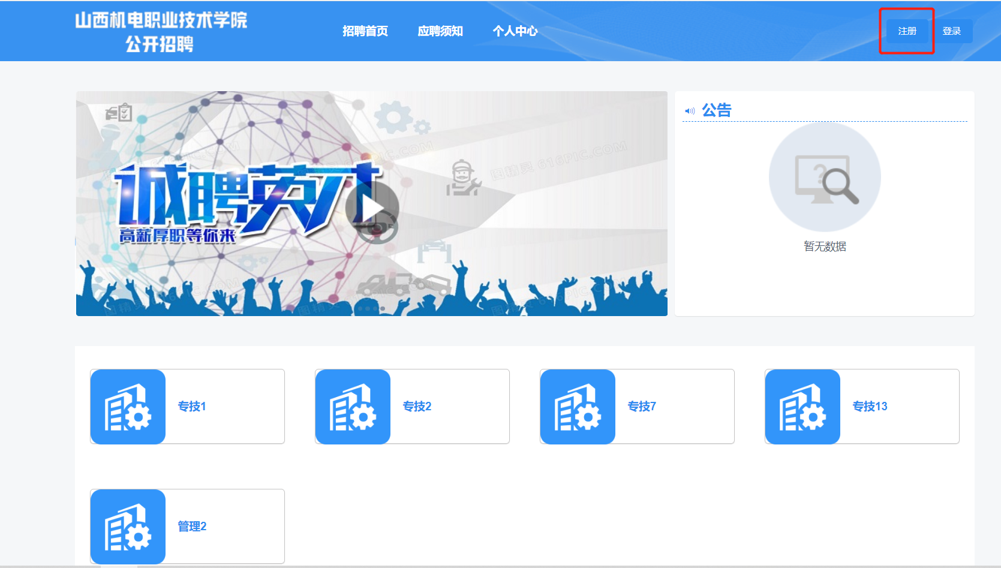

1. 如实填写有效的注册信息，选择自己的应聘身份。

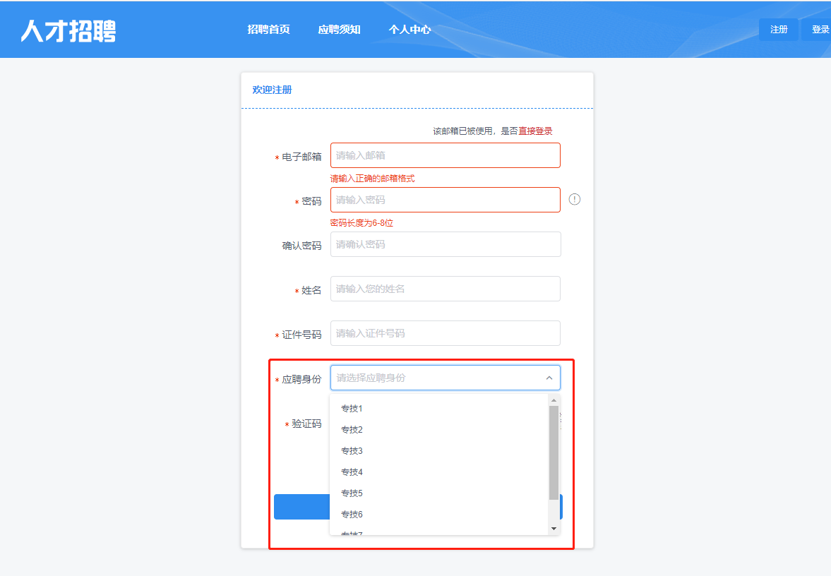

1. 账号注册完成后，登录系统，点击右侧的编辑按钮，按照每个岗位的不同要求，仔细填写基本信息、简历附件、照片。

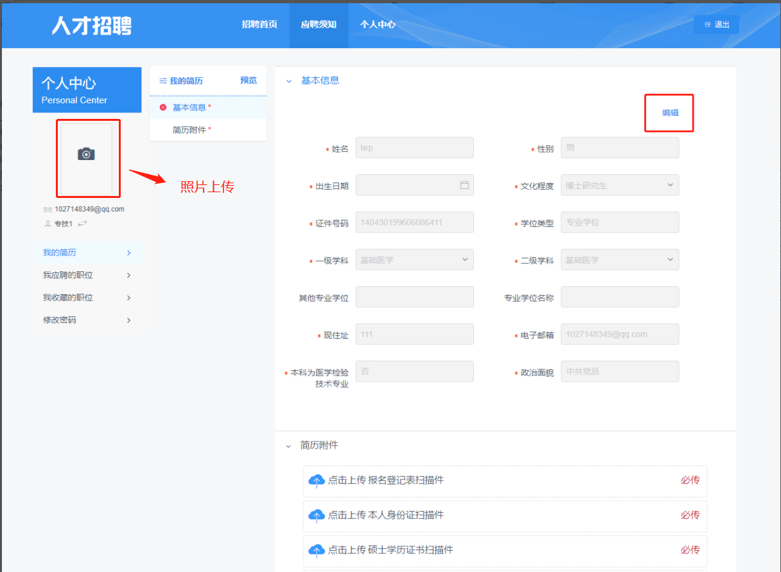

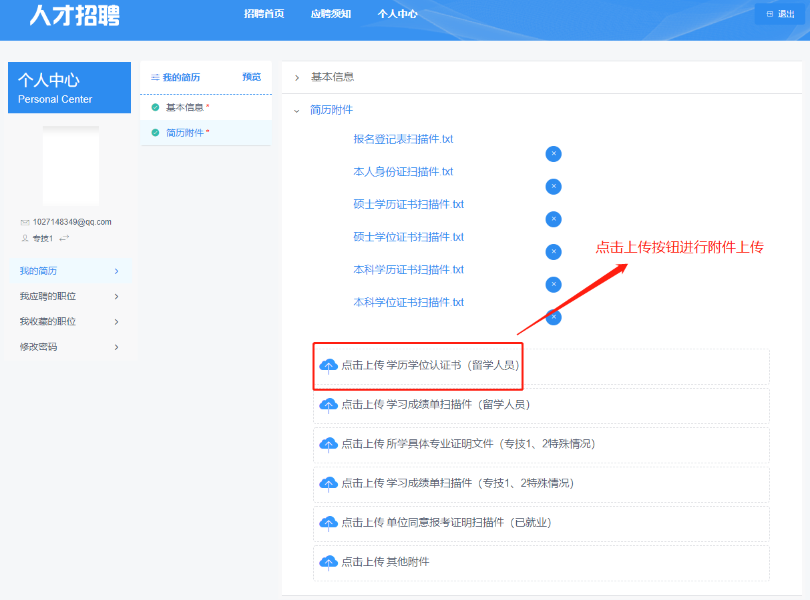

1. 如实填写自己的学位和专业信息，否则会影响应聘岗位。如果报名时提示：不符合该职位条件，仔细检查岗位录取条件和自己的基本信息，如果检查完成后还是提示：不符合该职位条件，请联系管理员15735184085。
2. **基本信息和附件录入完成后，进入招聘首页，应聘自己的岗位。**

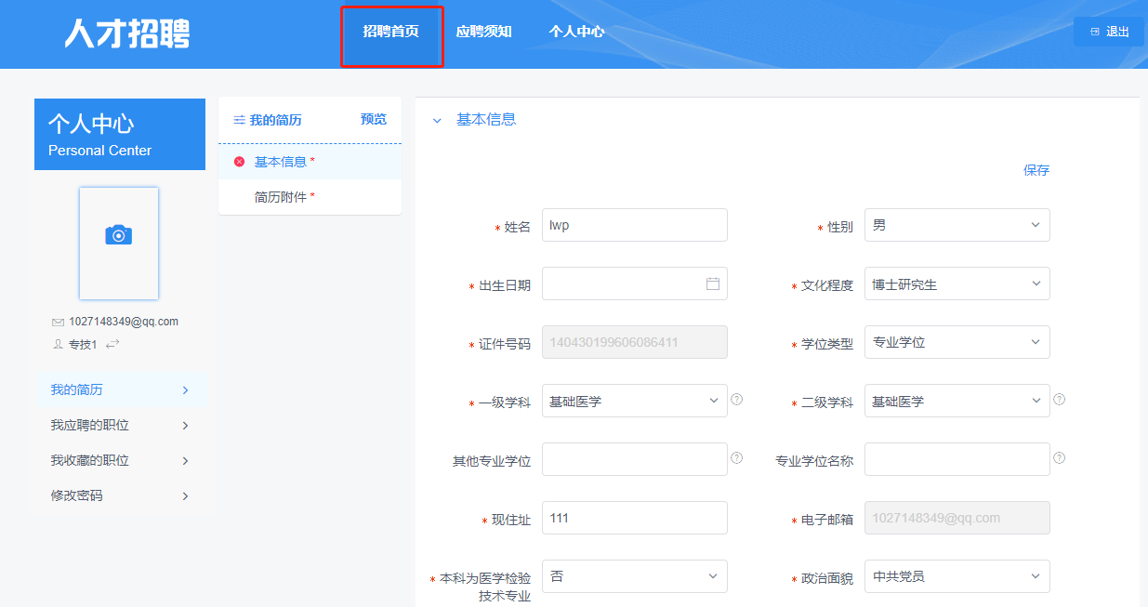

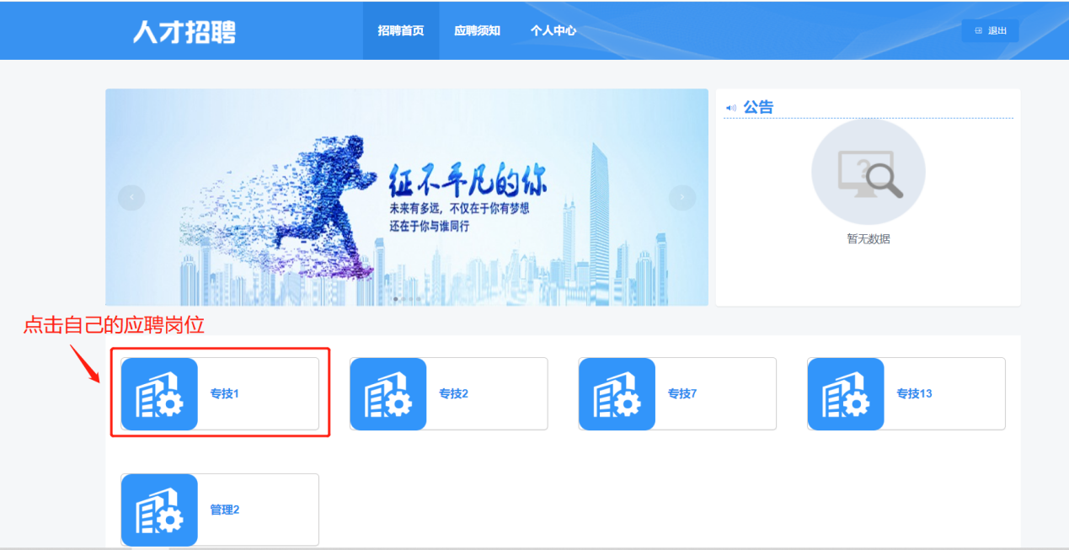

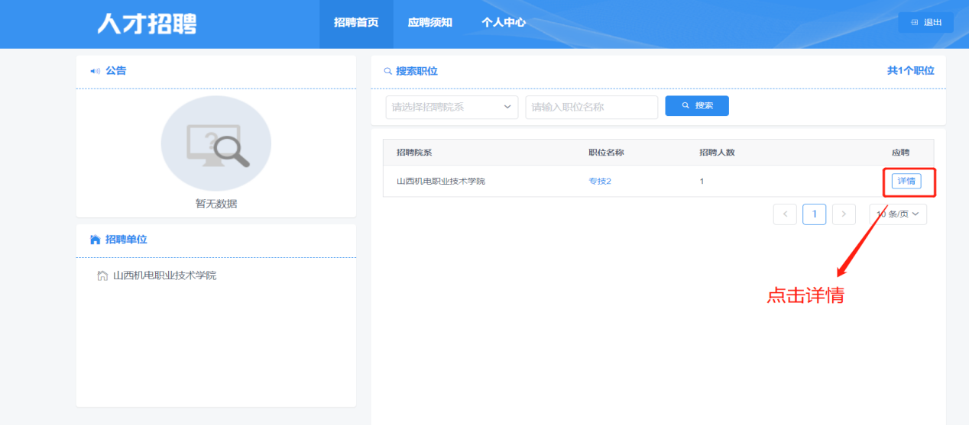

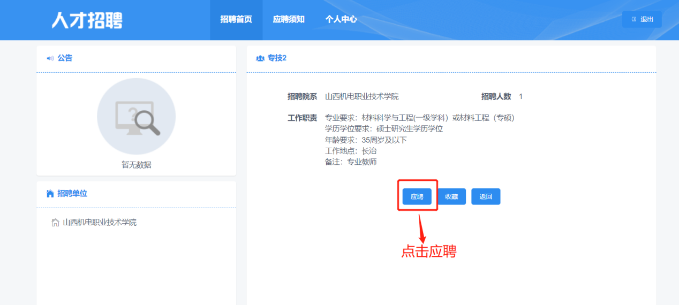

1. 应聘完成后，会在个人中心的《我应聘的职位》显示自己申报成功的岗位。同时申报成功后的审核进程会在该界面显示。

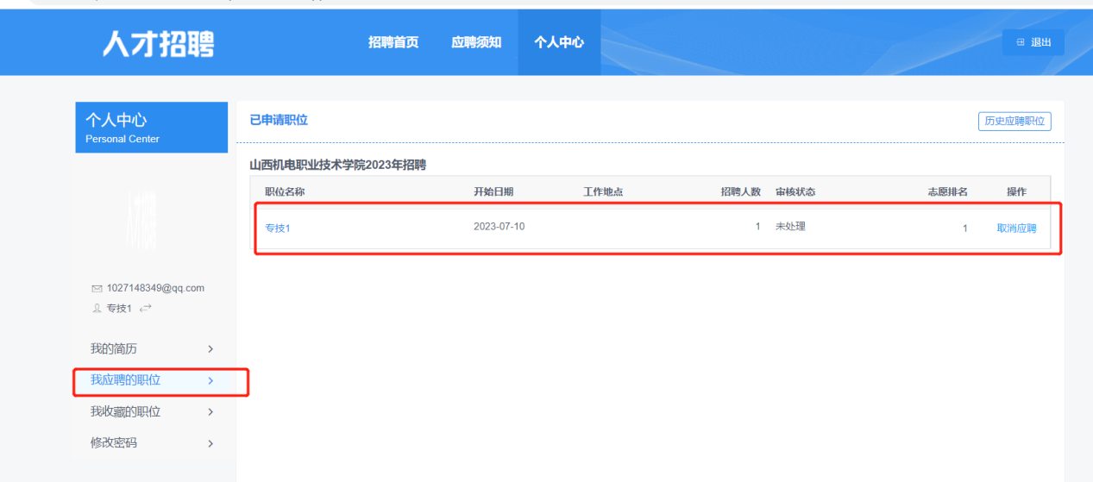

七、消息通知，当审核员对简历审核完成后，无论成功与否，会以邮件或者系统消息的方式通知应聘人员，应聘人员需及时登录系统关注当前状态。

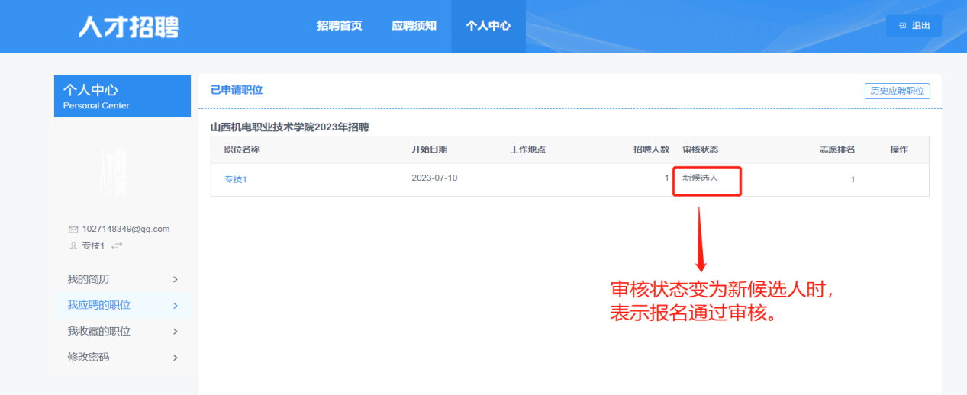

八、注意事项：

1. 根据申报岗位的专业要求、学历学位要求、年龄要求、其他要求等，仔细检查并填写自己的基本信息和上传所需附件，否则会提示不符合该职位的要求。
2. 忘记账号或者密码，按照系统提示进行操作找回账号或者密码。

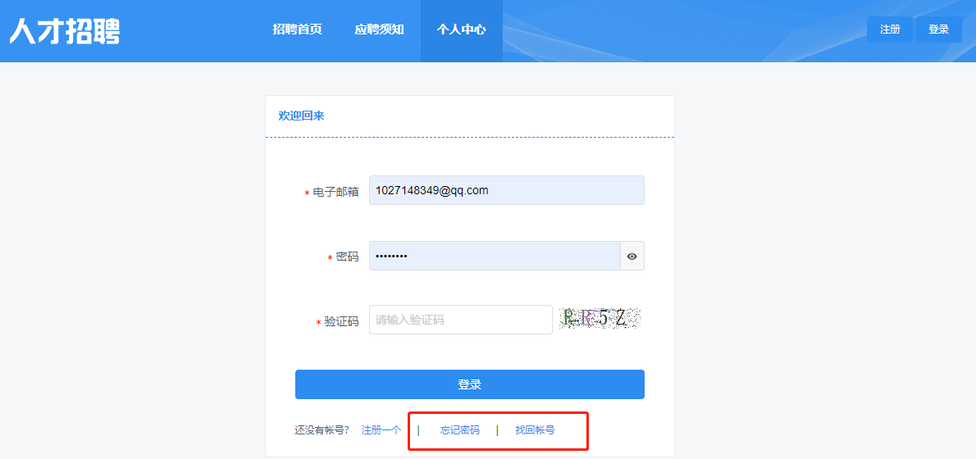

如有其他问题，请联系管理员15735184085